**МИНИСТЕРСТВО ОБРАЗОВАНИЯ РЕСПУБЛИКИ БЕЛАРУСЬ БЕЛОРУССКИЙ ГОСУДАРСТВЕННЫЙ УНИВЕРСИТЕТ**

Факультет прикладной математики и информатики

Кафедра технологий программирования

Никончик Даниил Викторович

Разработка функциональных требований к системе

Отчет по лабораторной работе №1

«Проектирование программных систем»

студента 2 курса 13 группы

**Преподаватель**

Зенько Татьяна Алексеевна

Минск 2021

**Описание предметной области**

Система АИС «Система начисления зарплаты»

Перед информационной службой компании поставлена задача создания новой системы начисления зарплаты взамен морально устаревшей существующей системы. Новая система должна предоставлять служащим возможность записывать электронным способом информацию по учету рабочего времени и автоматически формировать чеки на оплату, учитывающие количество отработанных часов и общий объем продаж (для служащих, получающих комиссионное вознаграждение).

Новая система должна предоставлять служащим возможность ежедневно вводить информацию об отработанном времени, вводить заказы на поставку, изменять свои параметры (такие, как способ оплаты за работу), и формировать различные отчеты. Система должна работать на персональных компьютерах служащих всей компании. В целях обеспечения безопасности и аудита служащие должны иметь возможность доступа и редактирования только своих данных, доступ к чужим данным должен быть запрещен.

В системе должна храниться информация обо всех служащих компании в различных странах. Система должна обеспечивать правильную и своевременную оплату работы каждого служащего в соответствии с указанным им способом. Компания из соображений экономии расходов желает сохранить без изменений одну из существующих баз данных, которая содержит всю информацию относительно заказов, должностных месячных окладов и тарифов. Новая система может читать из нее данные, но не может обновлять их.

Некоторые служащие получают почасовую зарплату. Она начисляется на основе записей по учету рабочего времени, каждая из которых содержит дату и количество часов, отработанных в соответствии с конкретным тарифом. Если какой-либо служащий отработал в день более 8 часов, 12 сверхурочное время оплачивается с коэффициентом 1.5. Служащие-почасовики получают зарплату каждую пятницу.

Некоторые служащие получают фиксированный оклад. Однако система должна вести учет количества отработанных ими часов, чтобы снижать выплату на 5%, если служащий отработал менее 40 часов в неделю. Сверхурочные служащим с фиксированным окладом оплачиваются на тех же основаниях, что и почасовикам. Расчет и выплата служащим с окладом осуществляется в последний рабочий день месяца.

Некоторые из служащих с фиксированным окладом также получают комиссионное вознаграждение, учитывающее объем продаж. Помимо отработанного времени они указывают в системе заказы, по которым подсчитывается объем продаж за месяц. Процент комиссионного вознаграждения определяется индивидуально для каждого служащего и может составлять 10%, 15%, 25% или 35%.

Служащие ежегодно уходят в отпуск на 28 рабочих дней. Служащий может проинформировать систему об уходе в отпуск заблаговременно (срок, оставшийся до ухода в отпуск, не может быть меньше 60 дней). Отпускные выплачиваются служащему авансом и составляют среднее из выплат за 3 месяца, предшествующих отпуску.

Одной из наиболее часто используемых возможностей новой системы является формирование различных отчетов: запросить количество отработанных часов, суммарную зарплату, оставшееся время отпуска и т.д. Служащие могут выбирать способ оплаты за работу. Они могут получать свои чеки на оплату по почте, на счет в банке или на руки в офисе.

Администратор системы ведет информацию о служащих. В его обязанности входит ввод данных о новых служащих, удаление данных и изменение любой информации о служащем, такой, как имя, адрес и способ оплаты, а также формирование различных отчетов для руководства.

Приложение начисления зарплаты запускается автоматически каждую пятницу и в последний рабочий день месяца, рассчитывая в эти дни зарплату соответствующих служащих. Начисление зарплаты должно производиться автоматически, без ручного вмешательства.

В ходе выполнения этого варианта задания должна быть разработана схема базы данных по учету рабочего времени, отпускам и выплатам.

**Назначения и цели создания**

Система создаётся с целью начисления зарплат, сверхурочных и отпускных выплат служащим компании. Система должна предоставлять весь необходимый функционал для учета данных служащих, заказов с тарифами и отработанных часов.

**Требования к системе**

Необходимо хранить информацию о служащих, количестве отработанных часов, времени отпусков и тарифах.

**Глоссарий**

|  |  |
| --- | --- |
| Фиксированный оклад | фиксированная сумма вознаграждения труда из расчета, что сотрудник работал весь календарный месяц (не брал больничный, отпуск) |
| Почасовая оплата труда | один из вариантов повременной системы оплаты труда, при которой заработная плата рассчитывается исходя из фактически отработанных работником часов. |
| Администратор | должностное лицо, управляющее в учреждении, коллективе, компании. |
| Сверхурочные часы | время, отработанное работником по распоряжению нанимателя сверх установленной для него нормы продолжительности рабочего времени |
| Отпускные выплаты | Средняя заработная плата , выплачиваемая за отпускное время |

**Дополнительная спецификация**

1. **Функциональные возможности**

Начисление зарплаты происходит автоматически в соответствии с количеством отработанных часов. Служащие с фиксированным окладом в конце месяца могут получить сверхурочные в размере 10%, 15%, 25% или 35%. Любой служащий способен самостоятельно поменять способ оплаты (чек на почту, начисление на счет в банке или выплата на руки в офисе) и время выхода в отпуск на 28 дней.

Администратор имеет возможность создавать отчеты различной тематики и выполнять CRUD данных служащих.

1. **Требования по реализации**

Система должна быть совместима с Windows.

1. **Надежность**

Система должна быть в работоспособном состоянии 24 часа в день 7 дней в неделю.

1. **Производительность**

Система должна поддерживать возможность одновременного доступа к ней всех служащих фирмы.

1. **Безопасность**

Система не должна позволять личные данные служащих всем, кроме администратора. Должна перепроверять правильность указанного числа отработанных часов и времени выхода в отпуск.

1. **Проектные ограничения**

Отсутствуют.

**Функциональная модель системы**

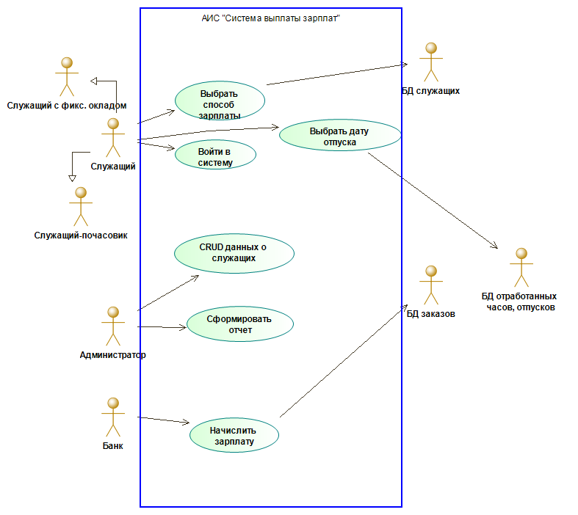

**Список действующих лиц и их интересов:**

1. Администратор – вносит изменения о служащих, создает отчеты;
2. Служащий – выбирает способ оплаты и дату отпуска;
3. БД служащих – получает данные о служащих, начавших свою работу в компании;
4. БД заказов – хранит информацию о тарифах;
5. БД отработанных часов, отпусков – получает данные о количестве отработанных часов в день каждым служащим и дате выхода в отпуск каждым слущажим.

**Спецификации**

**Вариант использования «Выбрать способ оплаты»:**

**Краткое описание**

Данный вариант использования описывает способ выбора оплаты служащими

**Основной поток событий**

1. Служащий выбирает способ оплаты из списка.
2. Система сохраняет результат в базу данных служащих

**Альтернативные потоки**

Отсутсвуют

**Предусловия**

Отсутствуют.

**Постусловия**

Изменения сохраняются в БД.

**Вариант использования «Войти в систему»:**

**Краткое описание**

Данный вариант использования описывает вариант входа в систему служащим.

**Основной поток событий**

1. Служащим вводит свой логин.
2. Система ищет данного служащего в БД
3. Служащий вводит пароль.
4. Служащий получает доступ к системе

**Альтернативные потоки**

2А. Если системе не удалось найти переданный логин, то служащий переводится на экран ошибки.

3А. Если пароль не соответствует паролю, сохраненному в БД для такого логина, то служащий переводится на экран ошибки.

**Предусловия**

Отсутствуют.

**Постусловия**

Если служащий ввел данные 3 раза неправильно, предложить ему функции «Восстановить логин/пароль»

**Вариант использования «Выбрать дату отпуска»:**

**Краткое описание**

Данный вариант использования описывает вариант выбора даты отпуска служащим.

**Основной поток событий**

1. Служащий выбирает дату.
2. Администратор проверяет, может ли данный служащий уйти в отпуск в данный период времени (в отделе должен оставаться хотя бы 25% служащих)
3. Служащему приходит ответ
4. В случае отказа предлагается повторно выбрать дату

**Альтернативные потоки**

Служащий может отказаться от отпуска

**Предусловия**

Отсутствуют.

**Постусловия**

Данные заносятся в БД

**Вариант использования «Сформировать отчет»:**

**Краткое описание**

Данный вариант использования описывает вариант формирования администратор различных отчетов.

**Основной поток событий**

1. Система проверяет, что именно администратор хочет выполнить отчет.
2. Администратор выбирает вид отчета из списка.
3. Система формирует отчет и возвращает его администратору

**Альтернативные потоки**

Отсутствуют

**Предусловия**

Отсутствуют

**Постусловия**

Если отчет просит создать не администратор, система блокирует запрос.

**Вариант использования «Начислить зарплату»:**

**Краткое описание**

Данный вариант использования описывает вариант начисления зарплаты служащим.

**Основной поток событий**

1. Система проверяет служащий-почасовик или нет.
2. Система проверяет сколько часов отработал служащий за неделю
3. Высчитывается заработная плата согласно тарифам из БД заказов

**Альтернативные потоки**

2А. Система проверяет, отработал ли служащий положенное количество часов.

2Б. В случае недоработки, положенная заработная плата снижается на 5%.

**Предусловия**

Отсутствуют

**Постусловия**

Отсутвтуют.

**Список использованной литературы**

1. Р.Лафоре “Объектно-ориентированное программирование в С++” глава 16
2. Пример реализации проекта: “Выполнение учебного проекта по моделированию на языке UML в среде Visual Paradigm 13. Система обработки заказов”